Bogotá D.C., 20 de septiembre de 2023

Doctor  
**OSCAR SANCHEZ**Presidente **Comisión Primera Constitucional**Cámara de Representantes  
Ciudad.

**Referencia.** Informe de Ponencia para primer debate en Comisión Primera de Cámara de Representantes al Proyecto de Ley Estatutaria No. 125 de 2023 Cámara *“Por medio del cual se amplía el régimen de transición borrón y cuenta nueva 2.0”*

Respetado Señor Presidente:

Atendiendo a la honrosa designación que me hizo la Mesa Directiva, y en cumplimiento del mandato constitucional y de lo dispuesto por la Ley 5ª de 1992, por la cual se expide el reglamento del Congreso, de la manera más atenta, por medio del presente escrito y dentro del término establecido para el efecto, procedo a rendir informe de PONENCIA POSITIVA para primer debate al Proyecto de Ley Estatutaria No. 125 de 2023 Cámara *“Por medio del cual se amplía el régimen de transición borrón y cuenta nueva 2.0”*

Cordialmente,

**ALEJANDRO OCAMPO GIRALDO**  
Representante a la Cámara

**CONTENIDO**

El objetivo del presente documento es realizar un análisis del Proyecto de Ley Estatutaria No 125 de 2023 Cámara para determinar la conveniencia de los cambios propuestos al ordenamiento jurídico colombiano. La presente Ponencia consta de las siguientes secciones:

1. Tramite de la Iniciativa
2. Objeto del Proyecto
3. Antecedentes
4. Consideraciones
5. Pliego de modificaciones
6. Conflicto de intereses
7. Impacto Fiscal
8. Proposición
9. Texto Propuesto para primer debate
10. **TRÁMITE DE LA INICIATIVA.**

El presente Proyecto de Ley Estatutaria No. 125 de 2023 Cámara fue radicado el 10 de agosto de 2023 y publicado en la Gaceta del Congreso No. 1144/2023 y remitidos a la Comisión Primera Constitucional Permanente de la Cámara de Representantes, donde se me designó como ponente mediante oficio C.P.C.P. 3.1 – 0216 – 2023

Esta iniciativa ya había sido radicada en dos versiones en la legislatura 2022-2003, una en el Proyecto de Ley No. 309 de 2022 Cámara, radicado el 30 de Noviembre del 2022, del cual es autora la H.R. [Dorina Hernández Palomino](https://www.camara.gov.co/representantes/dorina-hernandez-palomino); y en la versión del Proyecto de Ley Estatutaria No. 343 de 2022 Cámara fue radicado 02 de Febrero de 2023 que tiene como autor al H.R. Jorge Alejandro Ocampo Giraldo.

El Proyecto de Ley No. 309 de 2022 Cámara fue publicado en la Gaceta del Congreso No. 1705/2022 y el Proyecto de Ley Estatutaria No. 343 de 2022 Cámara en la Gaceta: 093/2023 y remitidos a la Comisión Primera Constitucional Permanente de la Cámara de Representantes el 30 de enero de 2023 y el proyecto 343 en marzo 17 de 2023, donde se designó como ponente mediante oficio C.P.C.P. 3.1 – 0956 – 2023 el H.R Jorge Alejandro Ocampo Giraldo. El 11 de abril de 2023 fue radicada la ponencia positiva y publicada en la Gaceta del Congreso No 309/2022. Sin embargo, el proyecto fue archivado en los términos del artículo 190 de la Ley 5 de 1992.

1. **OBJETO DEL PROYECTO**

Crear un régimen de transición que permita la extinción de las deudas con entidades financieras y el posterior retiro del reporte negativo de los historiales crediticios.

1. **ANTECEDENTES**

Ante el Congreso de la República se tramitó la ley 2157 del 29 de octubre de 2021 conocida como ley de Borrón y Cuenta Nueva proyecto que en su momento tenía como interés principal regular los siguientes puntos:

* Comunicación previa al titular de la información que será reportada ante las centrales de riesgo.
* Permanencia de la información en los bancos de datos.
* El término con el que cuentan las fuentes de la información para reportar los datos negativos.
* La carga de valoración que deben dar los titulares de la información al dato negativo, y su deber de justificar por escrito los motivos por los que se niega el crédito.
* Gratuidad en la consulta de la información.
* Efectos de la suplantación para adquirir obligaciones crediticias y el silencio administrativo positivo.
* **Régimen de transición que incentiva el pago de las obligaciones atrasadas en función de la caducidad del dato negativo.**

La Corte Constitucional en sentencia C-282 de 2021 en la cual verificó si tal proyecto era acorde a la Constitución teniendo en cuenta las objeciones presentadas por diferentes entidades financieras, estimó que:

*“el PLE Borrón y Cuenta Nueva tiene por objeto fortalecer, en términos generales, la garantía del habeas data en el sector objeto de regulación, con la finalidad de que los ciudadanos permanezcan o se reincorporen en tiempos más ágiles al sistema financiero. Para ello, sus disposiciones buscan asegurar que los deudores con obligaciones insolutas (i) cuenten con la oportunidad anticipada de pagar sus deudas o llegar a acuerdos, antes de que el reporte de un dato negativo afecte su historia crediticia, especialmente, en obligaciones de una baja cuantía; y (ii) se reincorporen en tiempos más rápidos al mercado crediticio con ocasión de los nuevos límites temporales para la permanencia del dato negativo, la caducidad del reporte, el silencio administrativo positivo, el deber de actualización constante sobre el estado de la obligación, y el régimen de transición.”*

Ahora bien, uno de los puntos más discutidos sobre este proyecto de ley fue justamente lo que tiene que ver con el régimen de transición, pues según la interpretación mayoritaria de las entidades bancarias, quienes manifestaron que tal disposición generaría una afectación a la estabilidad del sistema financiero, por cuanto las mismas dependen de información veraz e imparcial para la colocación del crédito, lo que implicaría de esta forma un aumento en las tasas de interés y restringiría el acceso al sistema financiero (esto teniendo en cuenta que las entidades financieras en la práctica niegan el acceso al crédito con la sola justificación de estar reportado negativamente en centrales de riesgo). Sin embargo, la Corte Constitucional no avaló dichas tesis, pues estableció que:

*“La finalidad del régimen de transición es legítima y obedece a preceptos constitucionales. Tras una revisión de los antecedentes legislativos del Proyecto de Ley, observa la Corte que el Legislador estatutario cuenta con una finalidad legítima, a saber, la democratización del crédito. Asimismo, se debe resaltar que el régimen de transición parte unas premisas esenciales que, a juicio de este tribunal, permiten proteger y mantener una adecuada ponderación entre la protección del derecho al habeas data y el orden público financiero. Lo anterior, por cuanto, dicho régimen: (i) no busca condonar deudas, pues la extinción de la obligación es una condición previa y necesaria para poder acceder a las distintas hipótesis de caducidad del dato; (ii) incentiva la cultura de pago para obtener el beneficio. Esto aunado a los datos a los que se refirió el Legislador estatutario, resultantes de la implementación de la amnistía en materia de habeas data de 2008, los cuales evidencian que hubo mayor acceso al crédito; y (iii) apoya especialmente a sectores económicos y sujetos vulnerables que pudiesen haber visto desmejorada su situación financiera, crediticia y comercial, como consecuencia de la pandemia Covid-19, tal como es el caso de, empresarios generadores de empleos, jóvenes, mujeres, campesinos y víctimas del conflicto armado”.*

Y adicionalmente reiteró que:

“*Como se mencionó, el criterio del dato negativo no puede ser la base de rechazo de un crédito, por lo que es claro que los usuarios de la información cuentan con parámetros adicionales para la determinación del cálculo del riesgo a tener acceso a créditos para sus cultivos y actividades agropecuarias”. Cuarto debate en Cámara, Gaceta 1562 de 2020, Folio 572. Expediente PE-049 118 (ver supra, numerales 321 a 325) 317. En consecuencia, la restricción temporal de la información, no conlleva a una afectación desproporcionada al derecho a la información de las entidades de crédito, quienes cuentan con distintas variables para la medición del riesgo. Se debe recordar que la jurisprudencia constitucional ha reiterado que el uso de la información personal contenida en las bases de datos con propósitos financieros, crediticios y comerciales no puede constituir una barrera irrazonable para el acceso al crédito o al tráfico comercial. Finalmente, considera este tribunal que el régimen genera un estímulo para que los titulares de la información se pongan al día en sus obligaciones, lo que podría tener un impacto positivo en la disminución de la cartera insoluta de las instituciones crediticias y sus reservas”*

1. **CONSIDERACIONES**

Dicho todo lo anterior, es claro entonces que una de las justificaciones de esta amnistía, era justamente no hacer más gravosa la situación de aquellas personas y sectores que se vieron afectados con ocasión a las consecuencias de la Pandemia de la COVID-19, no obstante, si bien Colombia es uno de los países con mayor nivel de recuperación económica, pues según estimaciones de la OCDE (Organización para la Cooperación y el Desarrollo Económico) el Producto Interno Bruto del país crecerá un 1,5 % en 2023 y un 1,8 % en 2024, lo cierto es que esta no ha sido inclusiva para los sectores menos favorecidos, quienes han reactivado su operación económica pero principalmente de manera informal, lo que ha generado condiciones irregulares de ingresos y pocas garantías laborales además la OCDE reconoce que,

*`” el consumo y la inversión seguirán siendo moderados por las estrictas políticas macroeconómicas y la fragilidad de la economía mundial"*

Y destaca además que la inflación, que venía disparada, empezó a bajar en abril

"*se prevé que siga disminuyendo hasta alcanzar el objetivo en 2025”*

*{…}*

*"A partir de principios de 2024, el descenso de la inflación, la ralentización del ajuste fiscal y el inicio de la relajación monetaria mejorarán la demanda interna. Se espera que el empleo se mantenga relativamente resistente, ya que las empresas se mostraron prudentes a la hora de reconstituir sus plantillas tras la pandemia"*

Ahora bien, respecto al comportamiento del mercado de créditos con posterioridad a la expedición de la ley de Borrón y Cuenta Nueva (29 de octubre de 2021), se generó un aumento en la demanda de crédito al sistema financiero, principalmente en lo que concierne a los créditos de consumo y vivienda, los cuales se encuentran directamente relacionados con el apalancamiento empresarial y el acceso a proyectos de vivienda VIS y no VIS, lo que ha permitido incentivar el mercado en general como se muestra a continuación en el Gráfico 1.

**Gráfico 1**

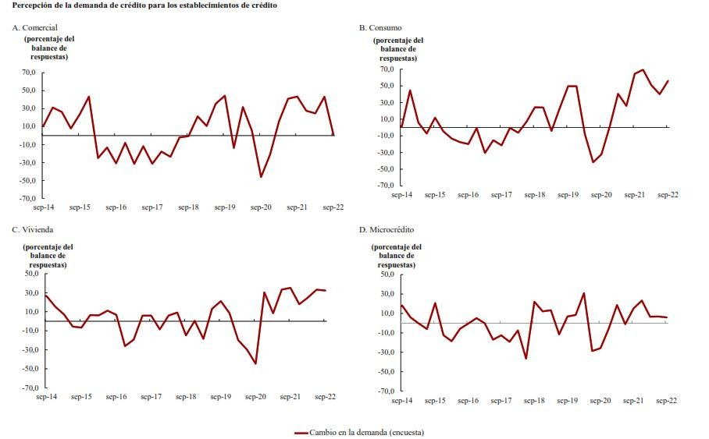

Fuente: Encuesta sobre la situación del crédito en Colombia, junio de 2022; cálculos del Banco de la República.

De esta manera, el régimen de transición tuvo un impacto positivo en el mercado, pues no solo hubo un repunte en la demanda de los productos crediticios, sino también en el acceso efectivo al crédito para inversión en vivienda.

**Gráfico 2**

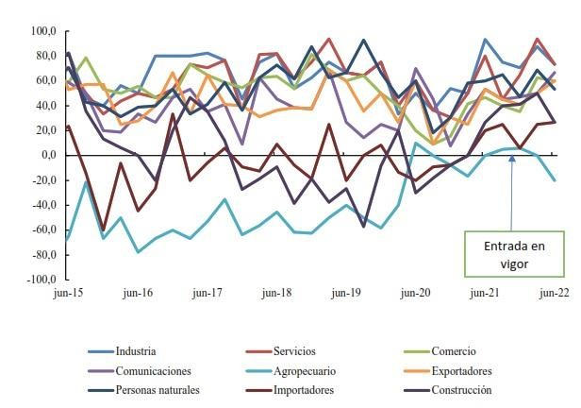

Fuente: Encuesta sobre la situación del crédito en Colombia, junio de 2022; cálculos del Banco de la República.

Como puede verse en el Gráfico 2 la demanda de crédito en junio de 2022 se comportaba de manera diferente respecto del mes de septiembre, mostrando en junio una caída para personas naturales, industria, comercio y en los sectores agropecuario y de construcción; aunado a lo anterior, en pleno periodo de transición, según lo dispuesto por la Ley 2157 de 2021, la tasa de desempleo en Colombia para el mes de Julio de 2022, de acuerdo al reporte del DANE, se encontraba en el 11,3% para las 13 ciudades y áreas metropolitanas, una cifra bastante alta pese a su reducción en 2,1% respecto del mismo mes de 2021. Lo señalado da cuenta de que en Colombia apenas se estaba reactivando el empleo formal, además que durante el gran parte del régimen de transición el país vivió un proceso inflacionario importante (grafico 3) razones por las cuales muchas personas no pudieron beneficiarse de lo reglado en el régimen de transición de la Ley de Borrón y Cuenta Nueva debido a diferentes problemáticas económicas locales, regionales y globales.

**Gráfico 3**.

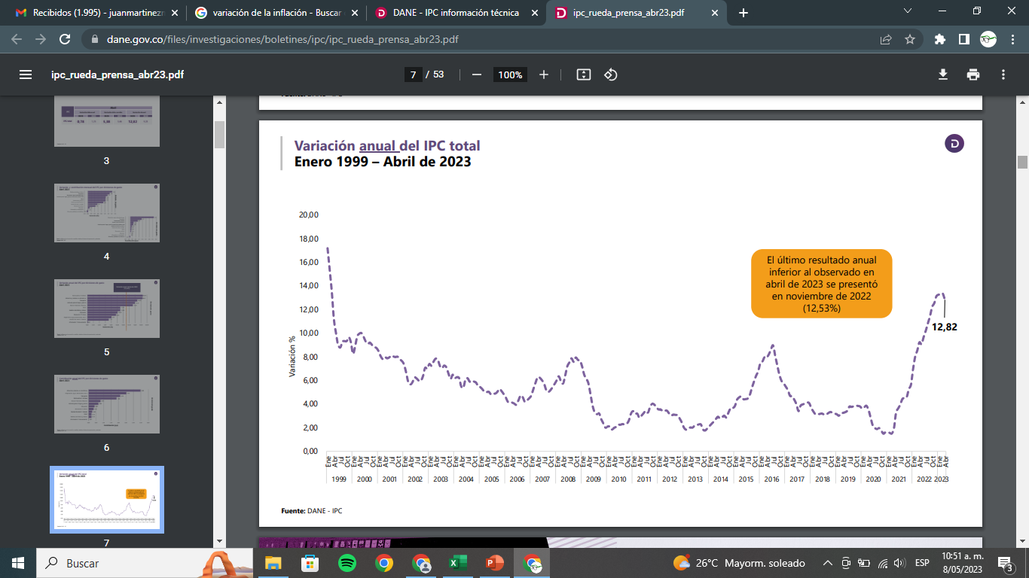

Por tal razón, se considera necesaria, oportuna y eficaz una extensión de este beneficio con el propósito de incentivar el acceso al crédito, la democratización de los servicios financieros, y su contribución para el apalancamiento de proyectos de generación de empleo, de acceso a vivienda, y el crecimiento de la productividad empresarial.

1. **PLIEGO DE MODIFICACIONES**

|  |  |  |
| --- | --- | --- |
| **Proyecto de Ley 125 de 2023 Cámara** | **PONENCIA** | **JUSTIFICACIÓN MODIFICACIONES** |
| *“Por medio del cual se amplía el régimen de transición borrón y cuenta nueva 2.0”* | *“Por cual se ~~amplía~~* ***crea*** *el régimen de transición borrón y cuenta nueva 2.0”* | *Se ajusta al objeto del proyecto* |

1. **CONFLICTO DE INTERÉS**

Dando alcance a lo establecido en el artículo 3 de la Ley 2003 de 2019 "*Por la cual se modifica parcialmente la Ley 5 de 1992*", se hacen las siguientes consideraciones a fin de describir las circunstancias o eventos que podrían generan conflicto de interés en la discusión y votación de la presente iniciativa legislativa, de conformidad con el artículo 286 de la Ley 5 de 1992, modificado por el artículo 1 de la Ley 2003 de 2019, a cuyo tenor reza:

***ARTÍCULO 286. Régimen de conflicto de interés de los congresistas****. Todos los congresistas deberán declarar los conflictos de intereses que pudieran surgir en el ejercicio de sus funciones.*

*Se entiende como conflicto de interés una situación donde la discusión o votación de un proyecto de ley o acto legislativo o artículo, pueda resultar en un beneficio particular, actual y directo a favor del congresista.*

*a) Beneficio particular: aquel que otorga un privilegio o genera ganancias o crea indemnizaciones económicas o elimina obligaciones a favor del congresista de las que no gozan el resto de los ciudadanos. Modifique normas que afecten investigaciones penales, disciplinarias, fiscales o administrativas a las que se encuentre formalmente vinculado.*

*b) Beneficio actual: aquel que efectivamente se configura en las circunstancias presentes y existentes al momento en el que el congresista participa de la decisión*

*c) Beneficio directo: aquel que se produzca de forma específica respecto del congresista, de su cónyuge, compañero o compañera permanente, o parientes dentro del segundo grado de consanguinidad, segundo de afinidad o primero civil (...).*

Sobre el asunto la sala plena Contenciosa Administrativa del Honorable Consejo de Estado en su sentencia 02830 del 16 de julio de 2019, M.P. Carlos Enrique Moreno Rubio, señaló que:

*"No cualquier interés configura la causal de desinvestidura en comento, pues se sabe que sólo lo será aquél del que se pueda predicar que es directo, esto es, que per se el alegado beneficio, provecho o utilidad encuentre su fuente en el asunto que fue conocido por el legislador; particular, que el mismo sea específico o personal, bien para el congresista o quienes se encuentren relacionados con él; y actual o inmediato, que concurra para el momento en que ocurrió la participación o votación del congresista, lo que excluye sucesos contingentes, futuros o imprevisibles. También se tiene noticia que el interés puede ser de cualquier naturaleza, esto es, económico o moral, sin distinción alguna".*

Por lo anterior, se estima que el presente proyecto de ley no genera un beneficio para los congresistas que participen en su discusión y votación. Se trata de una reforma a la Constitución que se aplica a la institución del Congreso de la República.

1. **IMPACTO FISCAL**

En el marco de lo establecido en el artículo 7 de la Ley 819 de 2003, por la cual se dictan normas orgánicas en materia de presupuesto, responsabilidad y transparencia fiscal y se dictan otras disposiciones, que establece:

“En todo momento, el impacto fiscal de cualquier proyecto de ley, ordenanza o acuerdo, que ordene gasto o que otorgue beneficios tributarios, deberá hacerse explícito y deberá ser compatible con el Marco Fiscal de Mediano Plazo.”

Se considera que el presente Proyecto de Ley Estatutaria no implica impacto fiscal pues no implica la ordenación de gastos ni la generación de beneficios tributarios.

1. **PROPOSICIÓN**

Por las anteriores consideraciones, solicito a la Comisión Primera de la Cámara de Representantes, dar primer debate y aprobar el Proyecto de Ley Estatutaria No. 125 de 2023 Cámara *“Por medio del cual se amplía el régimen de transición borrón y cuenta nueva 2.0”, conforme al texto propuesto.*

Cordialmente,

.

**ALEJANDRO OCAMPO GIRALDO**  
Representante a la Cámara

1. **Texto propuesto para primer debate en Comisión Primera de Cámara de Representantes al Proyecto de Ley Estatutaria No. 125 de 2023**

*“Por medio del cual se crea el régimen de transición borrón y cuenta nueva 2.0”*

**EL CONGRESO DE COLOMBIA DECRETA:**

**Artículo 1º. Objeto:** la presente ley tiene por objeto crear un régimen de transición que permita la extinción de las deudas con entidades financieras y el posterior retiro del reporte negativo de los historiales crediticios.

**Artículo 2º. Transición:** las personas que extingan sus deudas con entidades financieras dentro de los doce (12) meses siguientes a la entrada en vigencia de la presente ley, deberá ser retirado su reporte negativo de los bancos de datos de historiales crediticios de manera inmediata.

**Artículo 3º.** La persona que a la entrada en vigencia de la presente ley haya extinto sus obligaciones objeto de reporte, deberá ser retirada de manera automática e inmediata la información negativa de los bancos de datos de historiales crediticios.

**Artículo 4º.** Las personas que tengan obligaciones crediticias con el Icetex, que paguen las cuotas vencidas, extingan su deuda o que realicen un acuerdo de pago y cumplan con las cuotas ininterrumpidamente durante 6 meses durante el régimen de transición, el dato negativo deberá ser retirado inmediatamente.

**Artículo 5º** las entidades financieras deberán implementar un plan de comunicación y publicidad para informar los beneficios de esta ley.

**Artículo 6º**. Vigencia. La presente ley rige a partir de su promulgación y deroga todas las disposiciones que le sean contrarias.

**ALEJANDRO OCAMPO GIRALDO**  
Representante a la Cámara